保密★启用前

注意事项：

1．答题前，考生务必将自己的姓名、准考证号填写在答题卡上，认真核对条形码上的姓名、准考证号，并将条形码粘贴在答题卡的指定位置上。

2．选择题答案使用2B铅笔填涂，如需改动，用橡皮擦干净后，再选涂其它答案的标号；非选择题答案使用0.5毫米的黑色中性（签字）笔或碳素笔书写，字体工整，笔迹清楚。

3．请按照题号在各题的答题区域（黑色线框）内作答，超出答题区域书写的答案无效。

4．保持卡面清洁，不折叠，不破损。

5．作选做题时，考生按题目要求作答。本试题卷共14页，如有缺页，考生须声明，否则后果自负。

怀化市中小学课程改革教育质量监测试卷

2019年高三第一次模拟考试　 文科综合

命题：会同一中 审题：市教科院 邱续发

怀化三中 肖 军

沅陵一中 刘志刚

**本试卷分第Ⅰ卷（选择题）和第Ⅱ卷（非选择题）两部分，其中第Ⅱ卷第43—47题为选考题，其它题为必考题。考生作答时将答案答在答题卡上，在本试卷上答题无效。**

**第 Ⅰ 卷**

**一、选择题: 本题共35个小题,每小题4分,共140分.在每小题给出的四个选项中,只有一项是符合题目要求的。**

如图为我国某河谷剖面图，完成1-2题。

1．图中河流的流向是

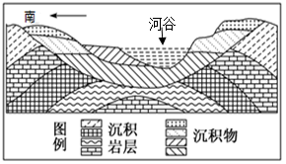

A．自西向东 B．自东向西

C．自南向北 D．自北向南

2．图中沉积岩形成后到当前河谷的形成该地地壳运动升降过程是

A．上升—下降—上升—下降—上升

B．下降—上升—下降—上升—下降

C．下降—上升—下降—上升

D．上升—下降—上升—下降

模块化施工是一种现代化先进的施工理念。通过模块化生产不仅可以从源头保障工程建设的质量,而且可以实现模块化部件的批量化生产，实现了预制部件生产和下游现场组装的同步进行，极大地缩短了生产工期，产生了良好的经济效益。近十年来，中国高铁运营里程超过2.5万公里，占全球高铁运营总里程的近七成。据此回答3-4题

3. 以下不属于模块化施工的优点的是

A．减少了施工现场的活动 B．减少了施工现场的噪声、灰尘

C．减少了施工现场的工序 D．减少了利用施工地的石料

4．我国西安—成都高铁修建过程中大部分施工区采用的依旧是现场浇灌模式施工的主要原因是

A．资金不足 B．技术落后 C．交通运输限制 D．劳动力丰富

位于东非大裂谷东部、毗邻肯尼亚边境的纳特龙湖是一座咸水湖。经过千百年的进化，火烈鸟适应在这种高盐度环境中生活。纳特龙湖常年有100万到200万只小火烈鸟栖息，它们在盐湖中部露出水面的高地建巢，每年有几十万只幼鸟在这里出生成长。环绕高地的有毒湖水为小火烈鸟提供了安全的屏障，使得食肉动物无法进入。据此完成5-6题

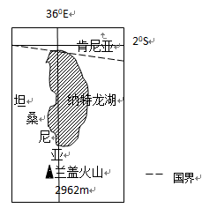

5．影响小火烈鸟繁殖、生长的自然威胁主要来自

A．食肉动物 B．持续干旱

C．持续大雨 D．火山喷发

6．下列月份、降水、纳特龙湖水PH值组合正确的是

A. 12月，降水多，湖水PH值高

B. 12月，降水少，湖水PH值低

C. 8月，降水多，湖水PH值低

D. 8月，降水少，湖水PH值高

某游客从哈尔滨出发去美国某大城市旅游，在飞行途中，游客发现客舱显示屏上同时展现下表数据。

|  |  |  |  |
| --- | --- | --- | --- |
| 飞行速度 | 842千米/小时 | 目的地当地时间 | 17:30 |
| 飞行高度 | 9000米 | 出发地法定时间 | 9:30 |
| 机舱外温度（℃） | -50 | 飞机目前时间 | 14:30 |

7. 目的地的位置和飞机目前位置最可能是

A．美国西海岸、大西洋上空 B.美国东海岸、大西洋上空

C．美国西海岸、太平洋上空 D.美国东海岸、太平洋上空

8. 游客此次旅行，在出发地、目的地可见到的是

A．出发地麦浪金黄 B.目的地阳光火辣 C.出发地绿树成荫 D.目的地阴雨绵绵

港珠澳大桥海底隧道全长6.7公里 是世界最长的公路沉管隧道和唯一的深埋沉管隧道，也是我国第一条外海沉管隧道。从珠海方向出发，经过22.9公里的桥面行驶，来到了港珠澳大桥桥梁和海底隧道转换的西人工岛，从这里开始6.7公里的海底隧道之行，在隧道入口建有“门型”构架罩（如图）。据此回答9-11题。

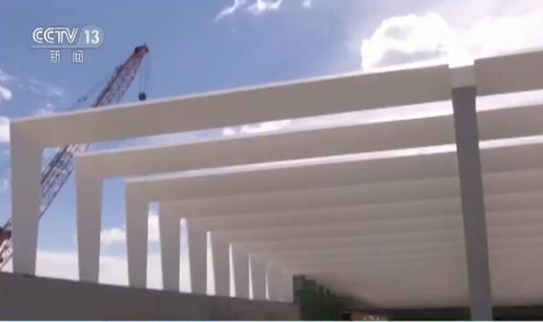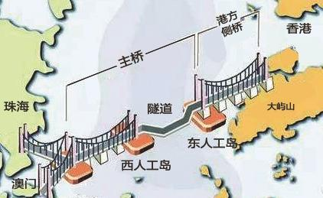

“门型”构架罩

9．港珠澳大桥设计海底隧道主要考虑的是

A．建设成本低 B．技术力量先进 C．海上航运繁忙 D．给旅客海底穿行体验

10.在隧道入口建成了“门型”构架的主要作用是

A．减少司机在进出隧道时的光线不适感 B．减少司机在进出隧道时的风速影响

C．提升建筑美观 D．缓解司机驾驶疲劳

11.港珠澳大桥海底隧道选址在此处修建的主要自然原因是

A．海水温度 B．海水盐度 C．海水深度 D．海水流动

12.2018年6月15日，美国政府发布了加征关税的商品清单，将对从中国进口的约500亿美元商品加征25%的关税，针对这一行为，国务院关税税则委员会决定对原产于美国的玉米、汽车、化工品等14类106项商品加征25%的关税。不考虑其他因素，下图中能正确表示这一举措对我国国内玉米市场影响的是

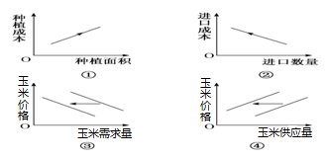

A．①③ B．②④ C．②③ D．①④

13.近年来，随着互联网技术的发展，越来越多的用户习惯用手机支付。购物、购票、代缴水费电费等，手机支付广泛应用在日常生活诸多方面,互联网金融服务也得到了进一步提升。这反映出

①生产决定消费的对象和方式 ②移动支付有利于实现供需平衡

③消费是生产的目的并为生产创造动力 ④移动支付有利于方便人们生活，减少货币流通量

A．①③ B．③④ C．①② D．②④

14.财政政策是政府对经济运行进行宏观调控的重要手段，可以通过税收、补贴、赤字、国债、收入分配和转移支付等多种方式来进行。下列措施推导正确的是

①优化财政支出结构→加大重点领域支出→提高财政支出效率

②增加地方政府专项债券→刺激地方经济发展→扩大国家财政赤字

③提高最低工资标准→完善财政转移支付制度→促进再分配公平

④营业税改增值税→降低制度性交易成本→激发实体经济活力

A．①② B．①④ C．②③ D．③④

15.2018年12月召开的中央经济工作会议提出，2019年要巩固“三去一降一补”成果，推动更多产能过剩行业加快出清，降低全社会各类营商成本。未来降成本可以通过

①加大减税力度，降低企业的税费负担 ②推进企业优胜劣汰，加快处置“僵尸企业”  
③营造公平竞争环境，降低市场交易成本 ④构建新型政商关系,降低政商交易成本

A．①②    B．②④    C．③④    D. ①③

16.中共中央、国务院于2018年1月发出《关于开展扫黑除恶专项斗争的通知》 ，强调要聚焦涉黑涉恶问题的重点地区、重点行业、重点领域，把打击锋芒始终对准群众反映最强烈、最深恶痛绝的各类黑恶势力违法犯罪。开展扫黑除恶专项斗争旨在

①夯实党的执政根基，巩固执政基础 ②加强基层自治，推进依法行政

③保障人民民主，维护国家长治久安 ④履行政府职能，树立政府权威

A．①② B．②④ C．①③ D．③④

17.2018年2月，习近平总书记在四川凉山彝族自治州考察脱贫攻坚工作时强调指出，让人民过上幸福美好的生活是我们的奋斗目标，全面建成小康社会，一个民族、一个家庭、一个人都不能少。这一指示表明

①消除贫困、改善民生、实现共同富裕是社会主义的本质要求

②我国各民族共同繁荣是实现国家现代化和中华民族伟大复兴的必然要求

③民族平等是处理社会主义民族关系的社会基础

④民族区域自治制度具有无比的优越性

A．①② B．①④ C．②③ D．③④

18. 2019年1月8日，国家主席习近平与当日抵京访问的朝鲜劳动党委员长金正恩举行会谈，两国领导人就中朝关系和共同关心的国际问题深入交换意见，达成重要共识。这表明

①和平与发展问题是当今时代的主题 ②中朝两国共同致力于建立公正合理的国际新秩序

③中朝两国存在着广泛的共同利益 ④维护世界和平、促进共同发展是我国外交政策的宗旨

A．①② B．②③ C．③④ D．①④

19.西班牙当地时间2018年11月28日晚，在西班牙国王费利佩六世举行的隆重的欢迎晚宴上，包括国家主席习近平在内的所有中方人员都身着中山装。这一着装细节表明：

①文化既是民族的，又是世界的 ②中华文化源远流长、博大精深

③在与其他国家交往中我们更坚定文化自信 ④在文化交流中要尊重和认同其他民族文化

A. ②④ B. ③④ C. ①③ D. ①②

20.2018年11月21日，第三届“五个一百”网络正能量精品评选活动结果揭晓。这一活动集中展示了2017年以来彰显正能量引导作用的优秀人物的事迹，营造了浓厚的网络正能量氛围，点赞正能量成了网络空间最强音。从文化生活的角度看，开展这一评选活动说明

①文化对人的影响来自于特定的文化环境 ②大众传媒是文化传播的重要途径

③有利于提升公民的思想道德素质和科学文化素质 ④是弘扬社会主义核心价值观的要求

A.①② B. ③④ C. ②③ D.①④

21.习近平总书记在纪念改革开放40周年大会上的重要讲话中引用了南宋理学家、教育家张栻“行之力则知愈进，知之深则行愈达”这句话。旨在告诉我们

①40年积累的正确经验对发展中国特色社会主义有着极为重要的指导意义

②改革开放40年推动了中国特色社会主义理论的创新发展

③“知”和“行”相辅相成、相互促进，互为基础

④改革先锋是社会实践的主体，是历史的创造者

A.①③ B. ①② C. ②④ D. ③④

22. 国家观念、集体意识、团队合作精神在科研探索中弥足珍贵，中国探月工程科研团队牢记党和人民的重托，满怀为国争光的雄心壮志，自强不息，顽强拼搏，团结协作，开拓创新，取得了一个又一个辉煌成果。2019年1月3日，“嫦娥四号”**探测器**实现了世界首次在月球背面成功软着陆，开启了我国月球探测的新旅程。材料给我们的哲学启示是

①科学实验是检验认识的唯一标准 ②要充分重视正确意识和精神的力量

③要注重系统内部结构的优化趋向 ④注重量的积累必然促进事物向前发展

A. ②③ B. ②④ C. ①③ D. ①④

23.2019年1月8日，中共中央、国务院在北京隆重举行**国家科学技术奖励大会。**国家主席习近平向**获得2018年度国家最高科学技术奖的刘永坦和钱七虎两位院士颁发了荣誉奖章和证书**，这表明

①人的真正价值在于对社会的责任与贡献 ②实现人生价值需要全面提高个人素质

③实现自我价值是实现人生价值的前提和基础 ④人既是价值的创造者也是价值的享受者

A. ①② B. ③④ C. ②③ D. ①④

24.战国后期，儒家、道家、法家都希望以自己的思想统一天下学术，秦相国吕不韦召集门客集体撰写的《吕氏春秋》另辟蹊径，对先秦诸子百家的思想进行整合。这反映了

A. 吕不韦企图统一各学派 B．政治局势影响学术发展

C. 中国传统文化体系形成 D. “百家争鸣”局面结束

25.从汉高祖到汉宣帝，都在关中以帝陵为中心设置陵县，直属于九卿之首太常管辖，并迁徙关东豪强大姓、富商大贾充入陵县。此举的主要目的是

A. 充实关中     B. 牵制豪富    C. 奉守帝陵       D. 强干弱枝

26.在宋代，官僚士大夫与富人联姻的现象大量存在。有的文人进士及第还未做官，就选择富有者为妻；更有甚者，真宗年间有朝廷命官居然为娶一有钱妇人而发生争执。这一现象反映了当时

A. 经济发展引起价值观念变化 B. 文人的道德水平滑坡

C. 冗官局面导致官员待遇下降 D. 官员的自身素质低下

27.下表为清朝顺治—嘉庆年间人口和耕地面积统计表。据此可以推断

|  |  |  |
| --- | --- | --- |
| 年 代 | 人口（亿） | 耕地面积（万亩） |
| 顺治18年（1661年） | 0.191 | 52850 |
| 康熙六十年（1721年） | 0.256 | 73564 |
| 雍正十二年（1734年） | 0.273 | 89013 |
| 乾隆十八年（1753年） | 1.027 | 70811 |
| 嘉庆十七年（1812年） | 3.616 | 79152 |

A. 人多地少的矛盾得到解决 B. 小农的经济负担日益加重

C. 传统经济政策有必要调整 D. 国家控制的土地资源减少

28.186O年，英法联军占领北京后，美国在军事上没有过多行动，在谈判涉及的惩凶、赔款等问题上，为取得清政府好感以便发展美国在华的商业贸易利益，其态度又与其他列强有所不同。这反映了美国

A．国力强大不屑于炫耀武力 B．与英国侵华存在本质差别

C．对华政策具有相对独立性 D．因内战正酣无力派兵远征

29.甲午战争后，中国民族资本初步发展，民族资产阶级迫切希望向西方学习，改变现有制度。同时，先进知识分子也看到了资本主义制度的先进性，主张变法维新，历史选择了他们成为资产阶级的代言人。这主要说明

A. 甲午战争后民族资本主义有了初步发展 B. 近代中国学习西方开始上升到制度层面

C. 知识分子与民族资产阶级有共同的愿望 D. 资产阶级维新派的产生具有历史必然性

30.右图为漫画家廖冰兄的作品《从以时间换取空间到以空

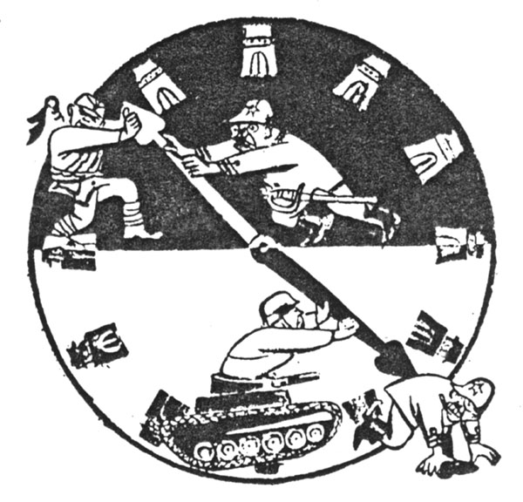

间换取时间》(1937年)，时钟的上半部分表示防守阶段，

下半部分表示反守为攻阶段。该漫画意在说明

A. 八路军是防御阶段的抗日主力

B. 国共两党实行不同的抗战路线

C. 正确的战略是抗战取胜的关键

D. 中国必定取得抗战的最后胜利

31.有学者指出：“20世纪90年代土地细碎化对农民收入的正面作用大于负面作用。如果为了达到粮食生产的规模经济，降低农业生产成本等目的而片面地强调整合土地，降低细碎化水平，结果往往是违背了农民意愿，损害农民利益。”据此可知，该学者认为

A．家庭经营模式的存在有其合理性 B．农业发展的出路在于规模经营

C．土地私有化有利于增加农民收入 D．推行土地整合违背了经济规律

32.提米斯托克利战功卓著，亦是民主制最激进的支持者，却被政客煽动起来的雅典公民放逐。陶片放逐制无疑是民主选择和惩罚领导人的重要方式，在雅典因为宗教、道德、和政治的理由经常使用。民主制天然有压制少数的倾向，专制则天然有压制多数的可能。这反映了

A．雅典公民很容易被政客煽动 B．直接民主易导致多数人的暴政

C．陶片放逐制有利于防止专制 D．民主制比专制更加具有优越性

33.1791年4月，法国国民议会宣布，男女都享有平等的继承权；1792年，宣布男女双方依据同样的法律理由来进行离婚，实现个体的自由，确立起了离婚是人的天赋权利的原则，追求幸福的权利中就包括着离婚权。这说明当时的法国

A. 男女平等观念深入人心 B. 女权运动开始兴起

C. 革命深受启蒙运动影响 D. 社会风气比较开放

34.苏俄从1919年2月开始每人每天由国家定量分配粮食， 6月, 全国各地的集市买卖被查禁，市场被取缔。有些城市居民不得不悄悄去农村用口袋背粮回来,于是“背口袋”活动盛行起来。“背口袋”活动盛行反映了

A. 取消自由贸易的政策不得人心 B. 农民未认真遵守余粮收集制

C. 人民对战时共产主义政策不满 D. 战时共产主义政策存在弊端

35.下图为美国iPhone手机厂商苹果公司的利润分布图（2010年），这表明

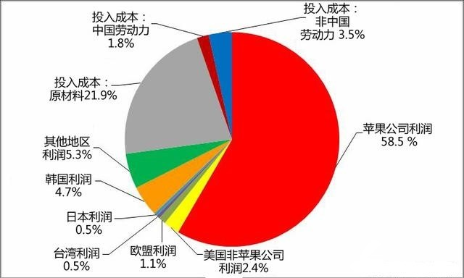

A.中国劳动力在当时最为廉价       B.经济全球化带来了利益分配失衡

C.美国掌握苹果手机核心技术       D.经济全球化有利于资源合理配置

**第　Ⅱ　卷**

**二、非选择题：共160分。36—42题为必考题，每个试题考生必须作答。第43—47题为选考题，考生根据要求作答。**

**（一）必考题：共135分**

36.阅读下列图文材料，按要求回答问题。

甘蔗为喜温、喜光作物，年积温需5500℃-8500℃，无霜期330天以上。在广西，甘蔗的收割与种植基本同时完成，把收割后的甘蔗处理为一截一截的种苗，在田里开出一道道沟，把种苗排种在沟里，把种苗盖上土形成地垄，再把地膜覆盖在种苗地垄上。甘蔗的收割没有任何机器介入，只能靠手砍、肩扛。近几年，每到甘蔗收割季节，几万名越南人通过劳务派遣机构进入广西从事甘蔗的收割、加工作业。

二十世纪七、八十年代，广东是我国第一产糖大省，从1993年至今，广西的甘蔗种植面积和产量始终稳居全国第一，蔗糖产量占全国总产量的65﹪，蔗糖产业成了广西绝对的支柱产业之一。下图为我国广东、广西两省区甘蔗主产区变化图。

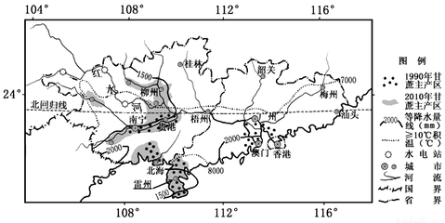

越

南

崇左

表2 2017年广西各市蔗糖产量比例表

|  |  |  |  |  |
| --- | --- | --- | --- | --- |
| 崇左 | 来宾 | 南宁 | 柳州 | 其他 |
| 33﹪ | 16﹪ | 15﹪ | 9﹪ | 27﹪ |

（1）.指出广西甘蔗种植季节把地膜覆盖在种苗地垄上的主要作用。（4分）

（2）说明广西甘蔗主产区利于甘蔗生长的自然条件。（6分）

（3）指出1990年、2010年广东省甘蔗主产区的分布及变化并分析主产区变化的原因。（8分）

（4）广西崇左甘蔗种植集聚度较好，有人建议崇左将扩大甘蔗种植面积。你是否赞同？请表明态度并说明理由。（6分）

37.阅读下列材料，回答问题。

材料一

随着电动汽车的蓬勃发展，作为电池主要原料锂被视为“白色石油”。锂矿主要有两种：一种是赋存在盐湖之中的卤水型矿；一种是以锂辉石为主的固体矿。智利的锂矿储量占世界的一半以上，广泛分布于安第斯山脉岩浆岩体的锂辉石中和阿塔卡马湖卤水中。传统的矿石提锂技术尽管成熟，但生产成本较高。目前，智利从盐湖卤水液体矿中分离提取锂，成为生产锂盐的主要方式。

材料二

安托法加斯塔大区（如图）是智利[一级行政区](https://baike.so.com/doc/6426005-6639678.html)，是世界上最[干旱](https://baike.so.com/doc/1671386-1767150.html)的地区之一，被称为世界"旱极"，东与玻利维亚和[阿根廷](https://baike.so.com/doc/4956764-5178585.html)毗邻，经济以矿业为主。安托法加斯塔港是智利北部最大城市，是智利重要矿产出口港。

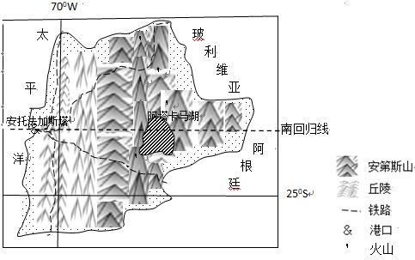

（1）解释安第斯山脉锂矿丰富的地质原因。（4分）

（2）说明安第斯山脉岩体中的锂在阿塔卡马湖富集的过程。（6分）

（3）分析智利从矿石中提取锂盐成本较高的原因。（6分）

（4）简述安托法加斯塔港口对周边区域发展的作用。（6分）

38.阅读材料，完成下列要求。（14分）

改革开放40年来，我国民营经济从小到大、从弱到强，贡献了50%以上的税收，60%以上的国内生产总值，70%以上的技术创新成果，80%以上的城镇劳动就业，90%以上的企业数量。我国经济发展创造中国奇迹，民营经济功不可没！

党的十八大以来，以习近平同志为核心的党中央高度重视民营经济发展，从两个“毫不动摇”，到三个“没有变”，再到“对非公有制经济人士多关注、多谈心、多引导，帮助解决实际困难”，多次强调要促进民营经济健康发展，改善民营企业经营环境，使民营经济进一步保持效力、释放活力。为此，民营企业要抓住新时代的发展机遇，充分发挥经营多元、管理灵活的优势，攻坚新技术、发展新业态、研发新产品，在关键技术、前沿领域等方面打破封锁、有所突破，努力形成新的核心竞争力。

结合材料，运用经济生活知识说明我国民营经济的重要性并分析应如何让民营经济进一步保持效力、释放活力？(14分）

39.阅读材料，完成下列要求。（12分）

**材料**

2018年9月10日全国教育大会在北京召开,中共中央总书记、国家主席、中央军委主席习近平出席会议并发表重要讲话。习近平在讲话中指出，党的十九大作出了优先发展教育事业、加快教育现代化、建设教育强国的重大部署。

习近平强调，加**强党对教育工作的全面领导**，是办好教育的根本保证。各级政府要坚持以人民为中心发展教育，深化教育改革创新。要进一步健全教育法律法规，维护老师和学校应有的尊严，保障学生权益。

习近平指出，**办好教育事业，家庭、学校、政府、社会都有责任**。家庭是人生的第一所学校，家长是孩子的第一任老师，要给孩子讲好“人生第一课”，帮助扣好人生第一粒扣子。全社会要共同担负起青少年成长成才的责任。

深化教育改革创新**、办好人民满意的教育，需要全社会的积极参与。结合材料，运用政治生活知识分析说明我们应如何加快推进教育现代化，实现教育强国的目标？**（12分）

40.阅读材料,完成下列要求。（26分）

## 2018年9月28日，中共中央、国务院印发了《乡村振兴战略规划（2018－2022年）》，这是我国出台的首个乡村振兴战略五年规划。

**材料一**

## 《规划》指出，把打好精准脱贫攻坚战作为实施乡村振兴战略的优先任务，推动脱贫攻坚与乡村振兴有机结合相互促进。因地制宜、因户施策，探索多渠道、多样化的精准扶贫精准脱贫路径，提高扶贫措施针对性和有效性。以解决突出制约问题为重点，以重大扶贫工程和到村到户到人帮扶为抓手，加大政策倾斜和扶贫资金整合力度，着力改善深度贫困地区发展条件，增强贫困群众发展能力。

**材料二**

经济贫困背后隐藏着文化的贫困。贫困地区长期固有的落后的思维方式、生活方式和行为方式,形成所谓贫困文化。这种贫困文化长期积淀,又反过来成为制约人们摆脱困境、谋求发展的桎梏。《规划》指出，实施乡村振兴战略，要坚持物质文明和精神文明一起抓，提升农民精神风貌，培育文明乡风、良好家风、淳朴民风，不断提高乡村社会文明程度；采取符合农村特点的有效方式，深化中国特色社会主义和中国梦宣传教育，大力弘扬民族精神和时代精神，从而丰富农民的精神世界，增强农民的精神力量。

1. 结合材料一，运用“唯物辩证法的实质与核心”的知识分析说明如何开展精准扶贫工作。（10分）
2. 突破贫困文化的制约是实施精准扶贫战略的当务之急。结合材料二，运用文化作用的有关知识对此加以说明。（10分）
3. 脱贫致富离不开贫困群众自身的努力，请为他们脱贫致富提出三条合理建议。（6分）

41. 阅读材料，完成下列要求。（25分）

**材料一**

发生在宋代的结构性社会变迁，使城市中诞生了一个庞大的贫民阶层。宋朝政府自觉负起了向贫民提供福利救济的责任，逐渐建立了完备的社会救济体系。

宋政府按照居民的家庭财产多寡，将全国人口划分为不同户等，作为国家划定救济对象的参考标准。宋朝也开始出现了接近现代意义的“贫困线”概念：凡田产20亩以下或者产业50贯以下的家庭，即为生活在贫困线下的“贫民”。

宋朝的贫民救济主要由两个系统组成，一是宋神宗熙宁十年施行的“惠养乞丐法”（凡贫困人口，均纳入乞丐范围）， 一是宋哲宗元符元年颁行的“居养法”。简单地说，“惠养乞丐法”指由政府给贫民发放米钱;“居养法”则指由国家福利机构收留无处栖身的贫民。这两种救济都是定时的、制度化的。此外，还有临时性、赈灾性的救济，这类临时性救济虽然是不定时的，但也常年有之。

——摘编自吴钩《宋：现代的拂晓时辰》等

**材料二**

英国从都铎王朝（1485―1603年）开始，流民和贫困问题严重威胁到社会的稳定，政府对救济问题的干预加强。都铎君主在济贫问题上采取了两分法态度：一是国家对没有工作能力的群体承担责任，二是严厉惩罚不愿工作的“懒汉”。1601年的济贫法将济贫措施分为三类：第一，没有劳动能力的穷人由国家提供救济；第二，有工作能力者接受救济须接受政府强制性的工作安排；第三，有工作能力而拒绝工作者接受济贫院的院内救济。该法虽是全国性的立法，但赋予地方相当大的权利 ，每个教区由监督官管理救济事务，监督官由地方任命。

到18世纪后期，这种以教区为基础的济贫方式已不足以应对社会失业与贫困问题。保证人们的最低收入被视为社会责任，它意味着制定最低工作收入制度，为失业者提供工作、养老金及疾病救济，而现有的济贫制度无法满足这一要求。与此同时，自由主义思潮开始蔓延，工人们反对现有的济贫法，因为院内救济将破坏家庭关系并使被救济者失去人身自由，而即便是院外救济也使人失去尊严。于是，以社会保险为核心的新型社会保障制度开始逐步在英国创立，1911年的《国民保险法》确立了以社会保险为核心的现代社会保障制度。

——摘编自刘成、奚慧玲《英国社会福利政策的历史沿革》

（1）根据材料一并结合所学知识，概括当时政府济贫的主要措施。（6分）

（2）根据材料并结合所学知识，分析英国现代社会保障制度确立的原因并说明中英济贫的主要区别。（15分）

（3）根据材料并结合所学知识，简析济贫的意义。（4分）

42．阅读材料，完成下列要求。（12分）

**材料**

侯永禄是一位农民，他坚持写了近60年的日记，真实地记录了自己和村民们的生存经历，折射出一个家庭、一个村庄、一个民族的命运。以下文字节选于他的日记：

（1952年春节）我花了一万四千元，割了二斤猪肉招待客人，这是多年来的第一次。农民收入一增加，粮食不但够吃，还有了剩余，心劲越大了。政府一有号召，群众便积极响应。

（1954年8月12日）农业社召开了建社的报名大会，我带头报名入社。刘永康同志便向我谈了让我担任农业社会计的意见，晚上我便参加了建社委员会的会议。从此，我便开始了建社方面的许多具体工作：先登记各入社户的土地亩数，再评定地的肥瘦等级……

（1982年7月19日）上午，巷东头的饲养室门口，人来人往，吵吵嚷嚷，生产队开始评价分牲口、农具等。经大家一致同意，采用抓阄的办法：这对每个人、每一户都是公平的，分得多少好坏，就看你的运气了。

结合中国现代史的所学知识，从上述日记节选中提取一个情节，指出它所反映的新中国重大历史现象，并概述和评价该历史现象。（要求：简要写出所提取的日记情节及历史现象，对历史现象的概述和评价准确全面。）

**(二)选考题:共25分。请考生从二道地理题、三道历史题中每科任选一题做答，如果多做，则每科按所做的第一题计分。作答时用2B铅笔在答题卡上把所选题目的题号涂黑。**

43.阅读云南主要旅游景点分布图。

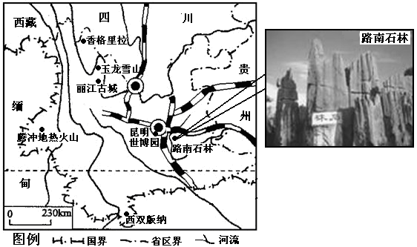

分析云南省旅游资源丰富的原因。(10分)

44．读材料，完成下列问题。

2017年我国南方某大城市机动车数量激增近10万辆，而自行车出行比例已下降至10%左右。与此同时，公交车辆的营运速度从17千米/时下降到10千米/时，全市空气质量不断下降，酸雨现象加重。下图反映的是公交车车速与氮氧化物排放的关系。

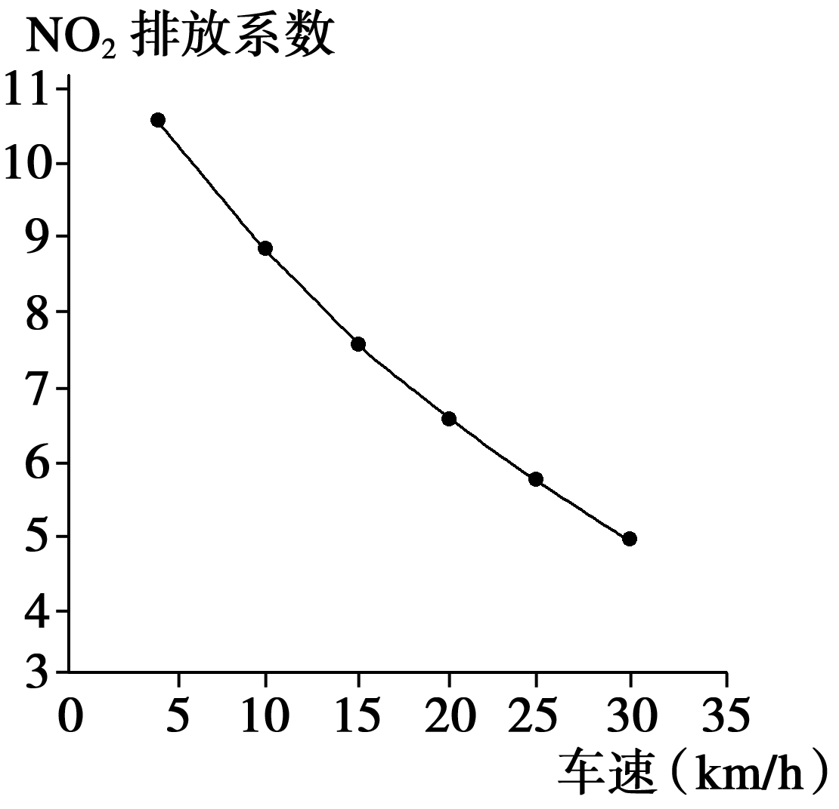

随着汽车数量的不断增加，尾气污染成为城市的一大顽疾，读图并结合所给的材料试就减轻汽车尾气污染提出合理的措施。（10分）

45．【历史——选修1：历史上重大改革回眸】（15分）

**材料**

八国联军之役后，清政府命各省在年内严汰绿营、防勇十分之二三，在原有各营中精选士兵成立常备、续备、巡警等军。1903年，清政府设立练兵处，总理练兵事务；各省设督练处。1904年，正式划定军制，规定新练军队分常备、续备、后备军三种，并规定招募应征、官制、训练等一切制度。1905年，统一全国新军编制为三十六镇，按省分配，限年完成。

新政开始后，清政府下令在全国一些重要城市设立各种军事学堂，以满足新军扩编的需要。此外，还设立速成陆军学堂和速成师范学堂，以应各镇所需的军官、教习之用。

由于军队成分的变化和知识化程度的提高，使得中国人向来鄙视军人的传统观念发生了明显的变化，一些士绅也自愿充任新军的将佐。新军比起旧军来，确实表现为一种力量，但这种新的力量对腐朽的清王朝来说，却是一对深刻的矛盾。

——摘编自陈旭麓《新陈代谢》

（1）根据材料，概括清末军制改革的主要措施。（9分）

（2）根据材料并结合所学知识，简析清末军制改革的影响。（6分）

46．【历史——选修3：20世纪的战争与和平】（15分）

**材料**

中国人民志愿军入朝后，经过五次战役，与朝鲜人民军一起将敌人赶至“三八线”，并将战线稳定在这一地区。美军的巨大损失，引起美国人民的强烈不满。因为当时美国的战略重点在欧洲，没有足够的机动兵力调到朝鲜，而朝鲜问题不能久拖，久拖就会影响全球利益。美国不得不考虑以谈判方式“体面”结束战争。

   1951年5月16日，美国国家安全委员会作出通过谈判结束战争的决定……毛泽东得知后，作出“充分准备持久作战和争取和谈结束战争”的方针。即打谈结合、边打边谈，争取早日结束战争。

  1951年7月10日，谈判正式开始。在谈判中，美方处处蛮不讲理，显示霸主样子。经过多次交锋，26日就议程安排达成五项协议。1951年12月11日，双方开始讨论战俘问题，美方在此问题上一直作梗，其休会次数之多、拖延时间之长、争辩之激烈，实属罕见。直至6月8日，双方才正式签订关于战俘遣送问题的协议。

   1953年6月18日，李承晚冒天下之大不韪，公然将战俘营中2.7万人民军战俘就地'释放”，然后将其扣押编入南朝鲜军队。1953年7月13日黄昏，我军发动大规模攻击，在我军的沉重打击下，李承晚愿意接受停战的各项条款。1953年7月27日，停战协定正式签订。

——摘编自2009-07-07大众网《朝鲜战争停战谈判始末》

1. 根据材料并结合所学知识，分析朝鲜战争停战谈判的原因。（9分）
2. 根据材料并结合所学知识，概括朝鲜战争停战谈判的主要特点。（6分）

47．【历史——选修4：中外历史人物评说】（15分）

**材料**

英国哲学家约翰·斯图亚特·穆勒的[政治学](https://baike.so.com/doc/4474475-4683425.html)著作《代议制政府》，首次出版于1861年。其发表时，正是英国资本主义的自由竞争蓬勃展开的时期，资产阶级正力求夺取对议会的最后控制权，人们所关心的首要政治问题就是议会改革问题。

穆勒认为，一种政治制度的形成和存在是人们选择的结果，理想上最好的政府形式是代议制政府。穆勒主张，在代议制民主制中实行三权分立，但并不主张三权平等与相互制衡。议会可以监督和控制政府，但不能直接干涉行政活动，否则只能“由无经验裁判有经验，由无知裁判有知”。在选举权方面，主张扩大选举权、妇女应有选举权和被选举权。但是，实行无财产或阶级条件限制的普选制，劳工阶级基数庞大，将拥有最多数的代表。议会表决实行少数服从多数的原则，雇主及其它少数人阶级代表的意志就会受到压制，不可避免地会出现“多数人的暴虐”。因此，穆勒建议在普选制下实行“复数投票权”，受教育程度高的人，应同时享有两张或两张以上的选票的权利。

——摘编自靳海山《走出大众民主的困境——穆勒的代议制度》等

（1）根据材料，概括穆勒的主要思想主张。（8分）

（2）根据材料并结合所学知识，简析穆勒上述思想形成的历史背景和原因。（7分）